关于为师生提供居家办公学习模式的通知

为配合学校新型冠状病毒肺炎疫情防控工作，确保全校师生在家时能便捷使用学校的各类信息资源，信息中心按照学校疫情防控工作部署，组织力量开展信息服务提升工作，为全校师生开启多渠道的居家办公学习模式。
一、校外教职工可以通过学校SSL VPN访问校内资源
SSL VPN是一种加密的专用网络通道，校外教职员工可以利用它安全地使用校园网资源，包括信息门户中的各业务系统、校内各类正版软件、校内教学资源、图书馆电子资源以及其他网络服务。
SSL VPN已与学校统一身份认证系统对接，教职工使用信息门户账号就可以登录SSL VPN。SSL VPN主要的使用方法有两种：
1.网页方式。网址为https://vpn.zqu.edu.cn。
2.客户端方式。请先在上述网址中下载安装Easyconnect组件，并进行网络设置。如要了解SSL VPN的使用指南，请浏览 https://ic.zqu.edu.cn/info/1041/1015.htm。

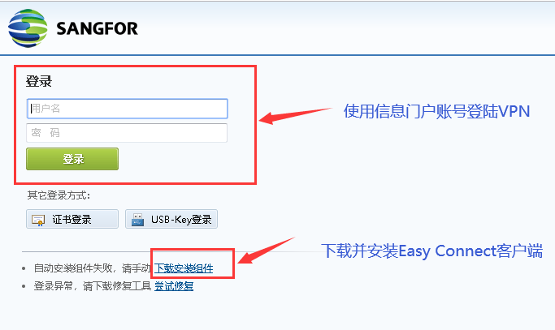
图1 SSL VPN登陆界面
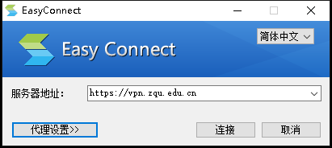
图2 客户端网络设置界面

- 校外教职工和学生可以通过WebVPN访问校内资源
为缓解原VPN设备的访问压力，同时扩大用户覆盖面，提升用户的使用体验，信息中心新增部署了WebVPN，面向全校师生开放使用。
使用信息门户账号登陆WebVPN进行远程访问，访问地址为：https://webvpn.zqu.edu.cn。
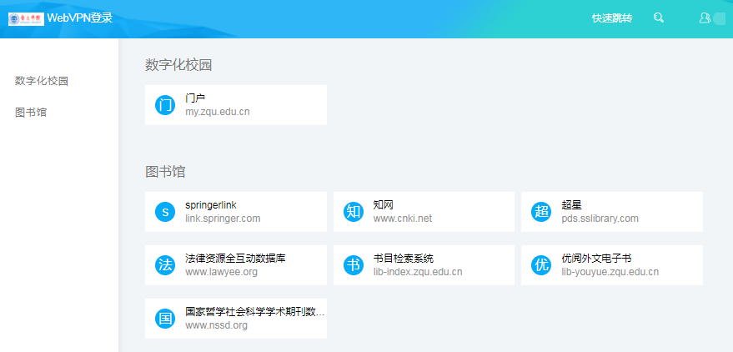
图3 WebVPN主界面

- 校外教职工和学生可以通过CARSI在校外直接访问指定电子资源
CARSI（https://www.carsi.edu.cn/）是中国教育科研计算机网统一认证与资源共享基础设施，面向中国高校和科研机构提供跨域身份认证和资源共享服务。为了使我校师生能够在家使用这种服务，信息中心经过努力，实现了我校统一身份认证平台与CARSI的对接。校外教职工和学生只需凭信息门户账号就可以登录CARSI的相关资源平台。目前我校可以访问的资源有知网电子期刊，后续还会增加其它资源。
与VPN相比，通过CARSI访问中国知网平台更加简单和便捷，具体方法如下：
1.在浏览器地址栏输入网址http://fsso.cnki.net登录中国知网高校访问入口，在 “选择高校／机构”下拉框中选择“肇庆学院”，点击“前往”。
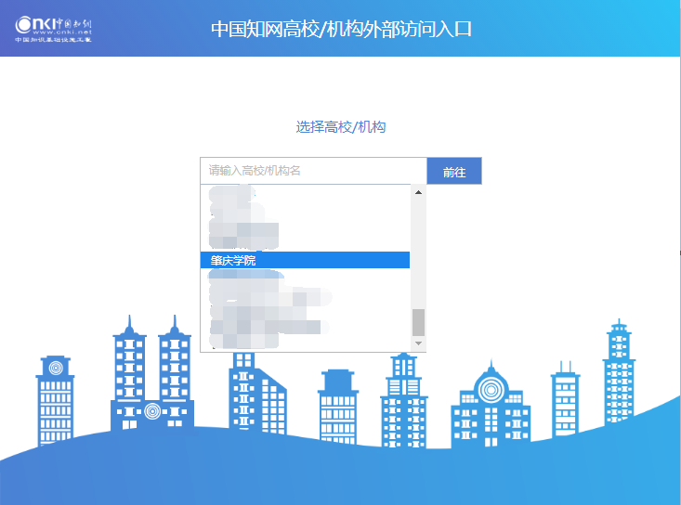
图4 CARSI知网访问入口
2.跳转至“肇庆学院”身份验证界面，使用信息门户账号登陆，即可直接访问中国期刊网络资源总库。
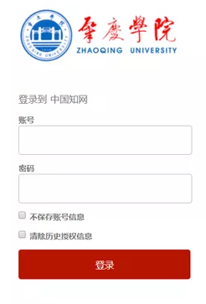
图5 中国知网肇庆学院CARSI登陆界面

- 温馨提示
1.以上访问方式均提供校外用户使用，校内用户可以直接使用各种信息资源，无需使用CARSI平台；
2.上述平台都有一定的用户并发数限制，如果平台出现如“已经达到产品最大并发，不能再登录”等类似提示，请暂停登录并在稍后再尝试；
3.如需帮助，请联系信息中心（发电子邮件至ic@zqu.edu.cn，或关注“肇庆学院网上办事大厅”微信公众号）获取技术支持。

信息中心
2020年2月13日

